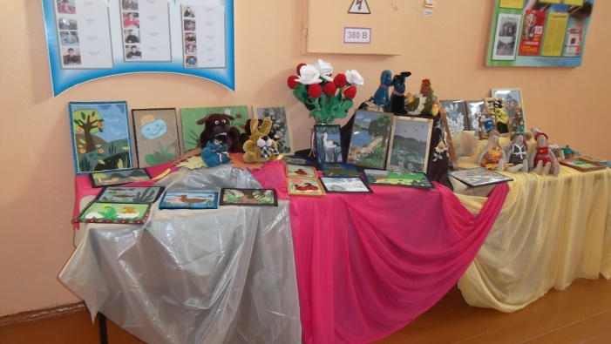

***Наведаць заняткі па інтарэсах***

|  |  |  |  |  |
| --- | --- | --- | --- | --- |
| ***№***  ***п/п*** | ***Назва аб’яднання па інтарэсах*** | ***Дзень*** | ***Час правядзення*** | ***Кіраўнік*** |
| ***1*** | ***“Кройка і шыцце”*** | ***серада***  ***чацвер***  ***пятніца***  ***субота*** | ***14.30-15.10***  ***14.30-15.10***  ***14.30-15.10***  ***10.30-11.00*** | ***Нейфельд А.В.*** |
| ***2*** | ***“Нясём радасць людзям”*** | ***аўторак*** | ***13.35-14.15***  ***14.30-15.10*** | ***Знавец В.П.*** |
| ***3*** | ***“Тэатральная школа нямецкай мовы”*** | ***серада***  ***пятніца*** | ***14.20-15.00***  ***15.10-15.50***  ***14.20-15.00***  ***15.10-15.50*** | ***Малец Н.М.*** |
| ***4*** | ***“Тэхнічны”*** | ***субота*** | ***9.00-9.40***  ***9.45-10.25*** | ***Гаўрылавец А.У.*** |
| ***5*** | ***“Юны выратавальнік-пажарны”*** | ***субота*** | ***10.35-11.15*** | ***Гаўрылавец А.У.*** |
| ***6*** | ***“Юныя сябры міліцыі”*** |  | ***11.25-12.05*** | ***Гаўрылавец А.У.*** |

***ЗАЦВЯРДЖАЮ***

***Дырэктар школы  ______С.М.Гаўрылавец***

***28.09.2024***

***Графік***

***правядзення выхаваўчых мерапрыемстваў у шосты школьны дзень***

***на І паўгоддзе 2024/2025 навучальнага  года***

|  |  |  |
| --- | --- | --- |
| ***Дата*** | ***Назва мерапрыемства*** | ***Адказны настаўнік*** |
| ***Студзень*** | | |
| ***09.01*** | ***Дзень здароўя “Усе на лыжы”*** | ***Гурыновіч С.А.*** |
| ***16.01*** | ***Мерапрыемства”Сяброўства пачынаецца з ўсмешкі”*** | ***Сарычава Т.М.*** |
| ***23.01*** | ***Клубная гадзіна “У гасцях у беларускай казкі”*** | ***Шур Л.В.*** |
| ***30.01*** | ***Гульня “Матэматык – бізнэсмэн”*** | ***Прыступа В.А.*** |
| ***Люты*** | | |
| ***06.02*** | ***Мерапрыемства “З зубкамі трэба сябраваць”*** | ***Знавец В.П.*** |
| ***13.02*** | ***Дзень здароўя “Спаборніцтвы па валейболу”*** | ***Гурыновіч С.А.*** |
| ***20.02*** | ***“Падарунак для татачкі”Выраб падарункаш да 23 лютага*** | ***Ляхавец В.А..*** |
| ***27.02*** | ***Мерапрыемства “Бібліятэка, кніжка, я – разам верныя сябры”*** | ***Жогла М.І.*** |
| ***Сакавік*** | | |
| ***06.03*** | ***Конкурсная праграма “Веснавы настрой”*** | ***Гайкевіч В.І.*** |
| ***13.03*** | ***Дзень здароўя “ Дзень прыгуна”*** | ***Гурыновіч С.А.*** |
| ***20.03*** | ***Экалагічная віктарына “Святлафор”*** | ***Малюк Г.В.*** |
| ***27.03*** | ***Мерапрыемства “Сакрэты здаровага харчавання”*** | ***Сарычава Т.М.*** |
| ***Красавік*** | | |
| ***03.04*** | ***Клубная гадзіна “ Доктар – вада”*** | ***Жогла Г.К.*** |
| ***10.04*** | ***Дзень здароўя “Веснавыя старты”*** | ***Гурыновіч С.А.*** |
| ***17.04*** | ***Віктарына “ Жывёльны свет”*** | ***Гірдзюк М.В.*** |
| ***24.04*** | ***Віктарына “ Па старонках беларускіх казак”*** | ***Малюк Т.В.*** |

|  |  |  |
| --- | --- | --- |
| ***Май*** | | |
| ***08.05*** | ***Фізкультурнае свята, прысвечанае заканчэнню навучальнага года*** | ***Гурыновіч С.А.*** |
| ***15.05*** | ***Конкурс малюнкаў “Мая сям’я”*** | ***Жогла Г.К.*** |
| ***22.05*** | ***Поле цудаў*** | ***Лукашэнка Т.В.*** |
| ***29.05*** | ***Віктарына “ У свеце прафесій”*** | ***Астаповіч Т.К.*** |

***Нам. дырэктара па***

***выхаваўчай рабоце                                            Н.М.Малец***

***УЗГОДНЕНА***

***Пастанова пасяджэння  ПК ________№____***

***Старшыня пярвічнай прафсаюзнай арганізацыі                     Т.В.Лукашэнка***

